Manufacturing of parts in mechanical engineering
Lecture 14.
Technological processes of mechanical processing of step shafts.
Lecturer: Mukhammadazim Rustamov

14-ma’ruza. Pog‘onali vallarga mexanik ishlov berish texnologik jarayonlari
Reja
- Pog‘onali vallarning xizmat vazifasi, texnik shartlar va zagotovka materiallari.
- Pog‘onali vallarga mexanik ishlov berish texnologik jarayonlarining bosqichlari.
- Pog‘onali vallarni nazorat qilish.

Tayanch so‘zlar va iboralar: val, yuza, pog‘ona, torets, faska, g‘adir-budurlik, shlitsa, material, prokat, bolg‘alash, shtamplash, tokarlik, jirvirlash, yo‘nish, operatsiya, polirovka, superfinish, dastgoh, aniqlik, markaz, patron, seriyali, yalpi, nazorat.

1. Pog‘onali vallarning xizmat vazifasi, texnik shartlar va zagotovka materiallari
Pog‘onali vallar - val, valik, o‘q, barmoq detallari kabi vallar sinfiga kiradi. Pog‘onali vallarning asosiy xizmat vazifasi, belgilangan aylanishlar sonida va burovchi momentlarda aylanma harakatni uzatish. Valga turli xil detallar o‘rnatiladi. Bunday vallar bir nechta bo‘yindan (pog‘onadan) tashkil topgan bo‘lib, ularda shlitsalar, konussimon yuzalar, tishli venetslar, rezba, shponka ariqchalari, teshiklar va boshqa elementlar mavjud bo‘lishi mumkin. Bitta pog‘onadan ikkinchisiga o‘tishda ariqcha yoki galtellar bo‘lishi mumkin. Pog‘onalarning torets yuzalari faskalar bilan ta’minlanadi.
Boshqa yuzalar bilan birikadigan yuzalar odatda 6-8 kvalitet aniqligida va Ra 0,63-2,5 mkm g‘adir-budurligida tayyorlanadi. O‘rnatish yuzalarining asosiy o‘qga nisbatdan radial o‘rilishi 0,01-0,03 mm, o‘q bo‘yicha o‘rilishi 0,01-0,02 mm. O‘qqa nisbatdan shponka ariqchalarining va shlitsalarining parallellikdan chetlanishi 0,01 mm. Val o‘qining to‘g‘ri chiziqlikdan og‘ishi 0,03-0,05 mm.
Pog‘onali vallar uglerodli va legirlangan po‘latlar: 45, 40X, 45XHM, 38ХМЮА va boshqalardan tayyorlanadi. Xizmat vazifasidan kelib chiqib normallashtirish, yaxshilash, toblash, sementatsiyalash, azotlash va boshqa termik hamda kimyoviy-termik ishlov beriladi.
Pog‘onali vallarning zagotovkalari ishlatiladagan material, detal shakli, ishlab chiqarish turi va korxona sharoitidan kelib chiqib prokat, bolg‘alash, shtamplash yoki quyma usulida tayyorlanadi.

2. Pog‘onali vallarga mexanik ishlov berish texnologik jarayonlarining bosqichlari
Pog‘onali vallarga tokarlik–vintqirqarlar, tokarlik–revolver, ko‘pkeskichli, tokarlik–karusel, bir shpindelli va ko‘p shpindelli tokarlik yarim avtomatlarda va avtomatlarda ishlov beriladi.
Ishlov berishda detallar markazlarda o‘rnatiladi va patronda yoki planshaybada mahkamlanadi. Uzun detallarga ishlov berishda lyunetlar qo‘llaniladi.
Pog‘onali vallarning yuzalari tokarlik yo‘niladi, jirvirlanadi, pritirkalanadi, polirovkalanadi, superfinishlanadi va nakatkalanadi. Tokarlik yo‘nish qora va toza operatsiyalarga bo‘linadi. Qora yo‘nishda kesish chuqurligi va surilishi qiymatlari katta bo‘ladi.
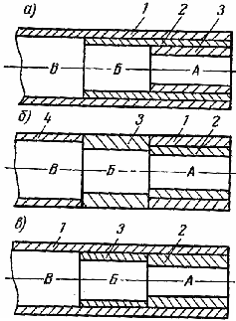
1-rasm. Pog‘onali valni yo‘nish sxemalari

Pog‘onali vallarni yo‘nish uchta sxema bo‘yicha amalga oshirilishi mumkin (1-rasm).
Tokarlik dastgohlarida yuqori aniqlikda va toza yuza hosil qilish uchun yupqa yo‘nish bajariladi. Bunday yo‘nishi olmosli va qattiq qotishmali keskichlar yordamida bajariladi. Yupqa yo‘nishda 1000 m/daq gacha tezlik va kichik surilish hamda kesish chuqurligi tanlanadi.

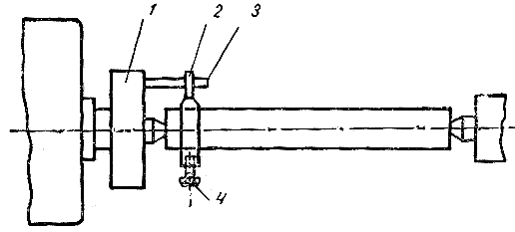
2-rasm. Valni markazga o‘rnatish

Zagotovkani o‘rnatish hamda mahkamlash ishini osonlashtirish uchun tokarlik dastgohlari bir qator uskunalar bilan ta’minlanadi. 2-rasmda val zagotovkasining markazlar orasiga qanday o‘rnatilishi tasvirlangan. Markazlarga o‘rnatishdan oldin zagotovkaning bir uchiga xomut 2 kiydirilib, vint 4 bilan mahkamlab qo‘yiladi. Shundan keyin val zagotovkasi markazlarga o‘rnatiladi va povodok 3 planshayba 1 yordamida aylanma harakatga keltiriladi.
Pog‘onali vallarning diametri shpindel teshigining diametridan kichik bo‘lsa, ular shpindel teshigidan o‘tkazilib, patronga siqilgan holda yo‘nilishi mumkin. Bunday holda zagotovkaning toretsi yo‘nib olinadi va unga markaz teshigi parmalanadi. So‘ngra val kerakli uzunlikda shpindel teshigidan chiqariladi, ketingi babka zagotovka toretsiga keltirilib, uning markazi val toretsidagi teshikka siqib qo‘yiladi. Zagotovka kora yo‘nib bo‘lingandan keyin u toza yo‘niladi. Qora va toza yo‘nish bir o‘rnatishda bajarilishi mumkin. Agar zagotovkaning diametri shpindel teshigining diametridan katta bo‘lsa, zagotovka 2 ta markazlarga yoki patron 1 va markaz 2 ga o‘rnatib ishlanadi.
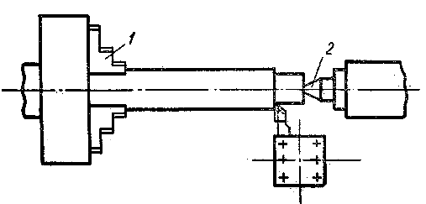
3-rasm. Valni patronga va ketingi babkaning markaziga o‘rnatib yo‘nish

Zagotovkani 2 ta markazga o‘rnatib yo‘nish uchun, uning toretslari yo‘niladi va markaziy teshiklar ochiladi. Keyin zagotovkaning bir uchi xomut o‘rnatish uchun etarli uzunlikda yo‘niladi. Xomut mahkamlangandan keyin zagotovka markazlar orasiga siqiladi va povodkli patron yordamida zagotovkaga aylanma harakat beriladi. Val ikki o‘rnatishda kesib ishlanadi.
Seriyali va yalpi ishlab chiqarishda ko‘pkeskichli yarim avtomatlardan keng foydalaniladi. Bunday dastgohlar odatda oldingi va ketingi support bilan ta’minlangan. Oldingi support bo‘ylama, ketingi support ko‘ndalang harakat qiladi. Supportlarda 20 tagacha keskichlar joylashgan bo‘ladi. Katta uzunlikdagi detallarga ishlov berishda dastgohlar ikkita oldingi va ikkita ketingi support bilan ta’minlanadi.
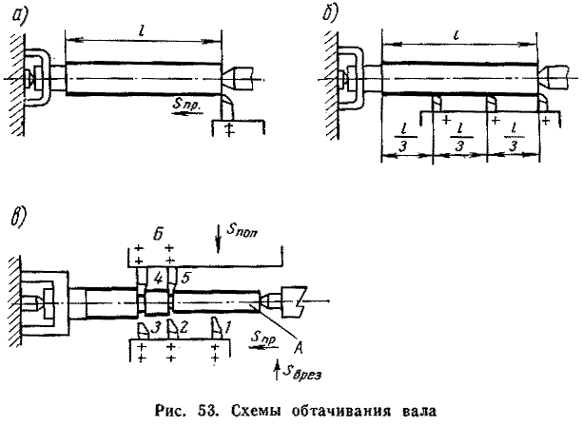
4-rasm. Valni yo‘nish sxemalari

Ko‘p keskichli tokarlik dastgohlari ko‘p seriyali ishlab chiqarishda pog‘onali zagotovkalarni kesib ishlashga mo‘ljallangan. Odatda, ko‘p keskichli dastgohlar konussimon va shakldor yuzalari kesib ishlash uchun zarur bo‘ladigan maxsus moslamalar bilan ta’minlanadi. Bu dastgohlarda detallar markazlar orasiga o‘rnatilib yoki patronga va markazga o‘rnatilib yo‘niladi, buning uchun zagotovkaning toretsi yo‘nib olinadi va unga markaziy teshigi ochiladi. Ko‘p keskichli tokarlik dastgohlari stanina, oldigi babka, ketingi babka, oldindan joylashgan bo‘ylama support va ketingi joylashgan ko‘ndalang supportdan iborat; bu dastgohlarda ikkita (ba’zan to‘rtta) support bo‘ladi. Bu dastgohlarda bir vaqtning o‘zida bir necha yuza dastgoh supportlariga o‘rnatilgan bir necha keskich bilan kesib ishlanishi mumkin. Oldingi support zagotovkaning yo‘niladigan yuzasi bo‘ylab bo‘ylama yo‘nalishda avtomatik ravishda suriladi; ketingi support ko‘ndalangiga avtomatik surila oladi.
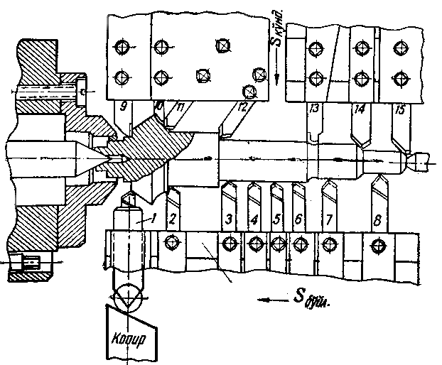
5-rasm. Ko‘p keskichli tokarlik dastgohining ishlash sxemasi

5-rasmda pog‘onali val-shesternya zagotovkasini ko‘p keskichli dastgohda kesib ishlash ko‘rsatilgan. Dastgohning oldingi supportiga 1-8 keskichlar o‘rnatilgan, 2-8 keskichlar zagotovkaga ma’lum chuqurlikkacha botgandan keyin detal bo‘ylama surish bilan yo‘nadi, 1 keskich esa kopir yordamida konus yuzani kesib ishlaydi. Dastgohning ketingi supportiga o‘rnatilgan 9-15 keskichlar torets yuzalarni yo‘nadi, faska kesadi va galtel qirqadi. Ko‘p keskichli dastgohlarda kesib ishlash aniqligi IT8, IT9, yo‘nilgan yuzaning tozaligi esa Ra 1,25 gacha bo‘ladi.
Pog‘onali valning yuzalarga toza ishlov berish uchun jilvirlash usuli ham keng qo‘laniladi. Yuqori aniqlikdagi zagotovkalarni tig‘li kesuvchi asbobsiz faqat jilvirlab kerakli o‘lcham va g‘adir-budurlikka erishish mumkin. Jilvirlashda jilvir toshi 40 m/sek tezlikda aylanadi. Jilvirlash doiraviy va markazsiz jilvirlash dastgohlarida bajariladi. Doiraviy jilvirlash bo‘ylama va ko‘ndalang surilish bilan amalga oshiriladi.
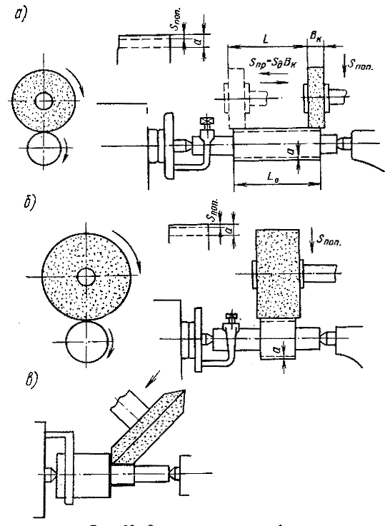
6-rasm. Doiraviy jilvirlash sxemalari.
a-bo‘ylama surilish bilan; b-ko‘ndalang surilish bilan; v-val pog‘onasini jilvirlash

Pog‘onali vallarni doiraviy jilvirlash sxemasi 6-rasmda tasvirlangan. 6a-rasmda bo‘ylama surish bilan tashqi doiraviy jilvirlash sxemasi ko‘rsatilgan. Bu holda aylanib turgan jilvir toshiga boshlanishda ko‘ndalang surish harakati berilgan. Ishlov berilayotgan zagotovka jilvirlash toshi aylangan tomonga aylanadi va o‘z o‘qi bo‘ylab surilib turadi. Jilvirlash toshiga ko‘ndalang surish harakati har qaysi bo‘ylama yurish oxirida beriladi. Zarur o‘lcham va zagotovkaning ishlov beriladigan yuzasida tegishli tozalik hosil qilish uchun qo‘shimcha ko‘ndalang surishsiz yana bir necha o‘tish qilinadi. Jilvirlashda jilvirlash toshi uchta harakatda – aylanma, ko‘ndalang va bo‘ylama harakatlarda ishtirok etadi. Ishlov berilayotgan zagotovkaga faqat aylanma harakat uzatiladi.
6b -rasmda jilvir toshi aylanma va ko‘ndalang yo‘nalishda surilish harakatini bajaradi, ya’ni ishlov berilayotgan zagotovkaga kesib kiradigan va butun bo‘yiga qirindi kesib oladigan holat tasvirlangan. Bunda zagotovka faqat aylanma harakatda bo‘ladi. Bu usul uzunligi jilvirlash toshining enidan katta bo‘lmaga zagotovkalar yuzasini jilvirlashda qo‘llaniladi.
6v-rasmda jilvirlash toshi bir o‘tishda jilvirlash uchun butun kesish chuqurligini oladigan qilib o‘rnatilgan holat tasvirlangan. Bunda pog‘onaning buyni va yon pog‘onaning torets yuzasi jilvirlanmoqda.
Vallarni markazsiz jilvirlashda ikkita jilvirlash toshidan foydalaniladi (7-rasm), bu toshlardan biri 1 kesish ishini bajaradi, ikkinchisi 2 esa ishlov berilayotgan zagotovka 3 ni aylantiradi va zarur bo‘lgan taqdirda unga bo‘ylama surish harakati uzatadi. Ishlov beriladigan zagotovka mahkamlanmaydi, balki ana shu toshlar orasida siljib, chetlari kertilgan pichoq 4 ga tayanadi.
Jilvirlash toshlarining ikkalasi ham bir tomonga aylanadi, bu hol zagotovkaning uzluksiz aylanishiga imkon beradi. Kesish jarayonida ishlov berilayotgan zagotovka bilan yetakchi tosh bir chiziq bo‘ylab urinishi uchun yetakchi toshning yasovchisi giperbola shaklida qilinadi. Toshlar har xil tezlik bilan, ya’ni jilvirlochi tosh 30-40 m/sek tezlik bilan, etakchi tosh esa 10-20 m/min tezlik bilan aylanadi, bunda yetakchi tosh ishqalanish kuchi tufayli zagotovkani ushlab turuvchi rolini o‘ynaydi va zagotovkani deyarli o‘zining tezligi bilan aylantiradi.
7-rasm. Markazsiz jilvirlash sxemalari.
a-umumiy sxema; b-bo‘ylama surilish bilan; v-ko‘ndalang surilish balan; 1-jilvirlash toshi; 2-ishlov berilayotgan detal; 3-etaklovchi tosh; 4-tayanch

Vallarni pritirlash shundan iboratki, bunda pritir va mayda donali erkin abraziv yordamida suyuq moy muhitida zagotovkaning ishlov beriladigan yuzasidan metall zarrachalari qirib olinadi. Pritirlar quyidagi materiallardan: kul rang cho‘yan, rangdor metall va ularning qotishmalari, plastik massalar va boshqa materiallardan tayyorlanadi.
Pritirlash uchun ishlatiladigan abraziv materiallar: tabiiy korund, elektrokorund, donadorligi 5-16 bo‘lgan kremniy karbid, GOI pastasi (76% xrom oksid, 22% stearin, 2% kerosin), olmos kukuni, bor karbidi kukuni. Pritirlash va dovodkalash uchun abraziv donalari o‘lchamini tanlash detallarning ishlov beriladigan yuzalarining g‘adir-budurligi va aniqligiga nisbatan qo‘yiladigan talablarga bog‘liq bo‘ladi.
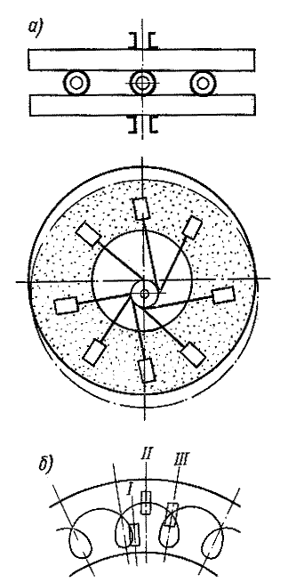

8-rasm. Ikkita disk yordamida kalta silindrik detallarni pritirkalash.
a-o‘zaro joylashuv sxemasi; v-ishlov berilayotgan detallarni joylashish sxemasi

Pritirlash yuzaga oldindan botirilgan abrazivli pritir yordamida, suyuq moy muhitidagi erkin abraziv yordamida pritir bilan biriktirilgan jut detallarning ishlov beriladigan yuza orasida kichikroq bosim hosil qilib bir-biriga ishqalash yo‘li bilan amalga oshirilishi mumkin; bu holda ikki detalning bir–biri bilan urinadigan yuzalari orasiga abraziv poroshok surtilib, ular o‘zaro ishqalanadi (masalan, klapan osti konuslarining pritirlanishi).
8-rasmda pritirlash sxemasi ko‘rsatilgan, bu disklar yuzasiga sirtqi silindrik yuzalarini pritirlash uchun abraziv kukini bilan jilolash suyuqligi aralashmasi botirilgan. Silindrik zagotovkalar aylanuvchi disklar qo‘yiladi. Silindrik yuzalarni pritirlashda qo‘yim diametriga 0,005– 0,05 mm ni tashkil etdi. Moylash suyuqligi sifatida kerosin, benzin va mashina moyi ishlatiladi.
Yuqori tozalikda yuza hosil qilish uchun maxsus jilvir kallak yordamida vallar superfinishlanadi. Superfinishlashda oq elektrokorunddan, yashil kremniy karbiddan, keramika yoki bakelit bog‘lovchi asosida tayyorlangan abraziv brusok(jilvir tosh)lar, shuningdek, metall bog‘lovchili olmos brusoklar ishlatiladi. Superfinishlash usulidan toblangan po‘lat, toblanmagan po‘lat, cho‘yan, rangdor metallar va ularning qotishmalaridan tayyorlangan detallarning doiraviy, yassi, konussimon (ko‘pincha sirtqi) yuzalariga ishlov berishda foydalaniladi. Zagotovka superfinishlanishidan oldin jilvirlanishi kerak. Superfinishlashning mohiyati shundan iboratki, bunda abraziv brusoklar aylanyotgan zagotovka yuzasi yoki kallak bo‘ylab, minutiga 5–15 m tezlik bilan ilgarilanma-qaytar harakatda, shu bilan birga, chastotasi minutiga 200 dan 2000 qo‘sh yurish va amplitudasi 1–6 mm bo‘lgan tebranma harakatda bo‘ladi; brusoklarning siljish tezligi 0,1-1,1 m/daq bo‘ladi.
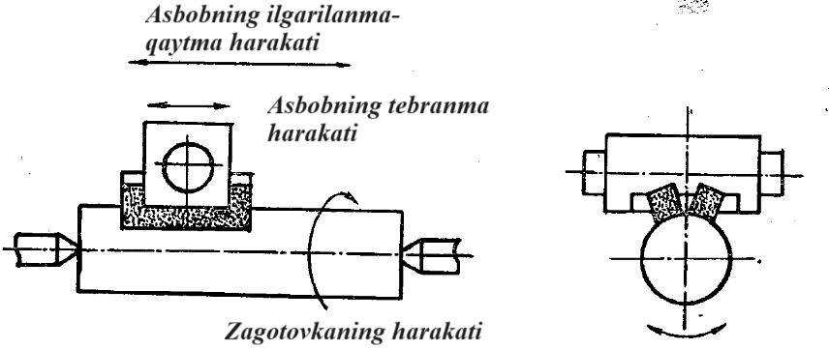
9-rasm. Superfinishlash sxemasi

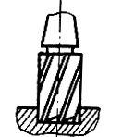
10-rasm. Barmoq freza
9-rasmda superfinishlash sxemasi keltirilgan. Superfinishlash jarayonida brusoklar ishlov berilayotgan yuzaga ozgina kuch bilan siqiladi, buning natijasida zagotovka qizimaydi va zagotovkaning yuza qatlami juda ham oz darajada deformatsiyalanadi (Ra 0,32-0,08 mkm). Moylash-sovutish suyuqligi sifatida 5–10 % mashina moyi aralashtirilgan kerosin ishlatiladi.
Barmoq frezalar (10-rasm) yordamida shponka ariqchalari frezalanadi. Frezalash ishlari vertikal va shponka-frezalash dastgohlarda bajariladi.
Mashinasozlikda qo‘zg‘almas va qo‘zg‘aluvchan birikmalarni hosil qilish uchun shlitsali birikmalar ko‘p uchraydi. Shlitsalar shakli to‘g‘ri burchakli, evolvent va uchburchak bo‘ladi. Shlitsali birikmalarda detallar shlitsani tashqi, ichki yoki yon tomonlari bo‘yicha markazlanadi. Val va vtulkani markazlanish usuliga qarab shlitsalarni tayyorlash texnologik jarayoni ishlab chiqiladi. Shlitsalar frezalash, nakatkalash, sidirish, randalash va jilvirlash usullari bilan tayyorlanadi.
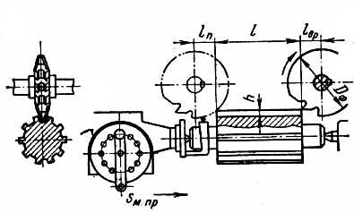
11-rasm. Shlitsa ariqchasini diskli shakldor freza bilan frezalash

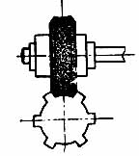

12-rasm. Shakldor jilvir tosh bilan jilvirlash
Yuqori unumli va keng tarqalgan usul frezalash bo‘lib, u asosan gorizontal-frezalash dastgohlarida bajariladi. Qolgan usullar kam ko‘llaniladi.
Diametri 100 mm gacha vallarning shlitsalari bir o‘tishda, 100 mm dan katta bo‘lganlari ikkita o‘tishda frezalanadi. Frezalashda bo‘luvchi mexanizmlar qo‘llaniladi. Shlitsa ariqchasini diskli shakldor freza bilan frezalash mumkin (11-rasm).
Shlitsali vallarni jilvirlashni bir nechta usullari mavjud. Tashqi diametr bo‘yicha markazlanadigan vallarning tashqi silindrik yuzasi doiraviy jilvirlash dastgohlarda jilvirlanadi.
Frezalangan shlitsali vallar toblangandan keyin ichki diametr va shlitsalarni yon tomonlari bo‘yicha jilvirlanadi. Shakldor jilvir tosh bilan jilvirlash yuqori unumdorlikka ega (12-rasm).
Vallarning yuzalarida tokarlik–vintqirqish dastgohida rezba qirqiladi. Rezba detallarning sirtida keskichli supportning harakati bilan zagotovkaning aylanishi bir-biriga aniq kelishi natijasida hosil bo‘ladi. Tokarlik-vintqirqish dastgohida metrik va dyuymli rezbalar keskichlar, grebyonkalar, metchik va plashkalar bilan qirqiladi. Keskich bilan qirqishda rezbaning to‘la profili keskichning bir necha marta o‘tishida hosil bo‘ladi. Po‘lat detallarga rezba qirqishda kesish zonasida temperaturani pasaytirish va toza rezpba olish maqsadida moylash-sovitish suyuqligi ishlatiladi. Cho‘yan detallarga rezbalar moylash-sovitish suyuqligisiz qirqiladi.
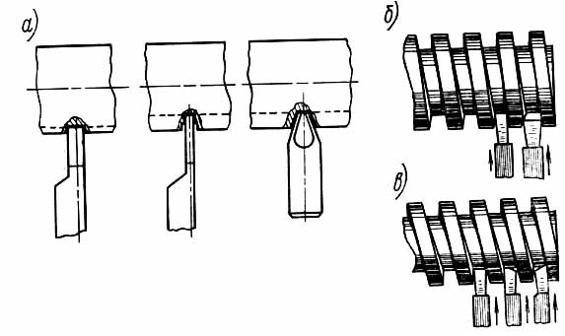
13-rasm. Keskich bilan rezbani kesish usullari:
a-uchta keskich bilan trapetsoidal rezbani ochish; b-ikkita keskich bilan to‘g‘ri burchakli rezbani ochish; v-uchta keskich bilan to‘g‘ri burchakli rezbani ochish

Plashkalar sirtqi rezpbalar qirqish uchun ishlatiladi, rezba plashkalar bilan faqat bir yo‘la qirqiladi. Plashkalar konstruksiyasiga ko‘ra: yaxlit, qirqma va surilma; shakliga ko‘ra: doiraviy, kvadrat, trubasimon va boshqacha bo‘ladi. Eng ko‘p ishlatiladigani doiraviy plashkalar bo‘lib, ulardan dastgohlarda ham, qo‘l bilan rezba qirqishda ham foydalaniladi. 14-rasmda doiraviy plashkaning konstruksiyasi ko‘rsatilgan. Bu plashka gaykaga o‘xshash bo‘lib, kesuvchi asbobga aylantirilganligi bilan gaykadan farq qiladi. Kesuvchi qirralar va ariqchalar hosil qilish, qirindini chiqarish uchun plashkalarda teshiklar bo‘ladi.
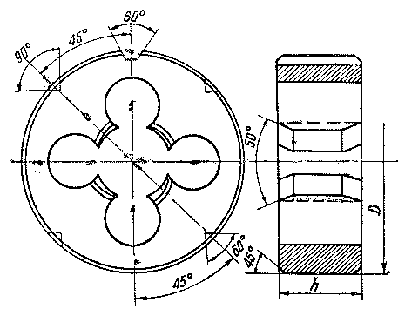
14-rasm. Doiraviy plashka

Ishlab chiqarishda tashqi va ichki rezbalarni diskli va guruhli frezalar frezalashi mumkin. Diskli freza yordamida qadami va profili katta rezbalar frezalanadi. Rezba qirqishda freza profili rezba profiliga mos kelishi kerak. Frezaning o‘qi detal o‘qiga nisbatdan α burchak ostida joylashadi. Dastgoh tuzilishiga qarab rezba qirqish uchun simmetrik va simmetrik bo‘lmagan diskli frezalar ko‘llaniladi (15-rasm). Frezalashda kesuvchi asbob aylanadi va detal o‘qi bo‘yicha ilgarlanma harakat qiladi.
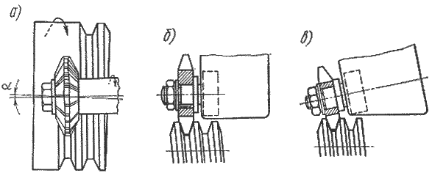
15-rasm. Diskli freza bilan rezpbani frezalash shakli:
a- frezaning o‘qi detalp o‘qiga nisbatdan α burchak ostida joylashganda;
b-simmetrik profilli freza; v-simmetrik bo‘lmagan freza

3. Pog‘onali vallarni nazorat qilish
Mexanik ishlov berishdan so‘ng pog‘onali vallarning barcha pog‘onalarining diametrlari va uzunliklari, teshik va pona ariqchalari, rezba, shlitsa va bashqa yuzalar tekshiriladi. Buning uchun skoba, mikrometr, shtengetsirkul, probka va boshqa o‘lchov asboblari ishlatiladi. Indikatorlar bilan ta’minlangan nazorat moslamalari yordamida pog‘onalarning radial va o‘q bo‘yicha o‘rilishlari, yuzalarning o‘qdoshligi tekshiriladi.
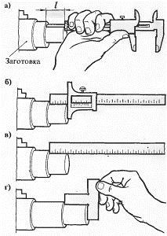

16-rasm. Pog‘onali val pog‘onalarining uzunligini nazorat qilish:
a-shtangensirkul, b-chukurlikni o‘lchovchi shtangeno‘lchagich,
v-lineyka, g-shablon yordamida

Nazorat savollari
- Pog‘onali vallarning xizmat vazifasi nimadan iborat?
- Pog‘onali vallarning zagotovkalari qaysi materiallardan tayyorlanadi?
- Pog‘onali vallarning zagotovkalari qaysi usullarda tayyorlanadi?
- Pog‘onali vallarning zagotovkalariga qaysi usullarda ishlov beriladi?
- Pog‘onali vallarga qaysi dastgohlarda ishlov beriladi?
- Pog‘onali vallarning qaysi yuzalari nazorat qilinadi?

Foydalanilgan adabiyotlar:
- Mirzayev A.A., Sotvoldiyev A.E., Mamurov E.T. “Mashinasozlik texnologiyasi” (maxsus qism) oliy texnika o‘quv yurtlari uchun darslik. Farg‘ona–2010. 195 b.
- Технология машиностроения: учебник / В.В. Клепиков, Н.М. Султан-заде, В.Ф. Солдатов [и др.]. — М.: 2017. – 387 с.
- Шрубченко И.В. Технология изготовления типовых деталей машин. Учеб. пособие. – М.: ИНФРА-М. 2018 – 358 с.
- Технология машиностроения: производство типовых деталей машин: Учебное пособие / И.С. Иванов. - М.: НИЦ 2014. - 224 с.

